天津外国语大学VPN系统使用说明

(安卓Android)

网络安全和信息化办公室 2023.10

**使用过程中如有问题请联系网络安全和信息化办公室，电话23283551转808。**

1. 下载VPN客户端并安装

安卓设备可使用**手机浏览器**扫描二维码下载VPN应用。



1. 连接VPN并使用

安装完成后点击aTrust应用图标打开VPN程序，打开之后在服务器地址处输入我校VPN服务地址：https://**vpn.tjfsu.edu.cn**，然后点击**[连接]**按钮，如图所示。

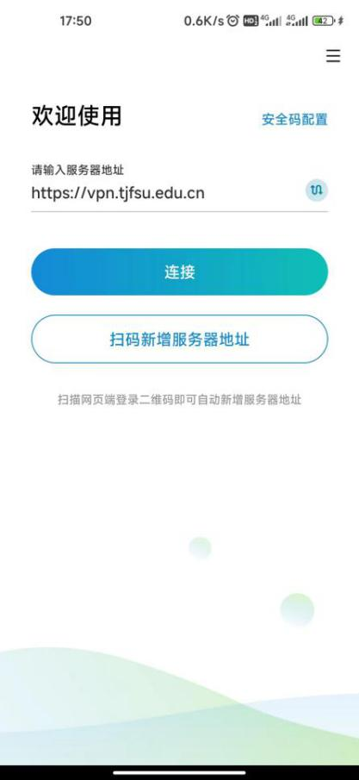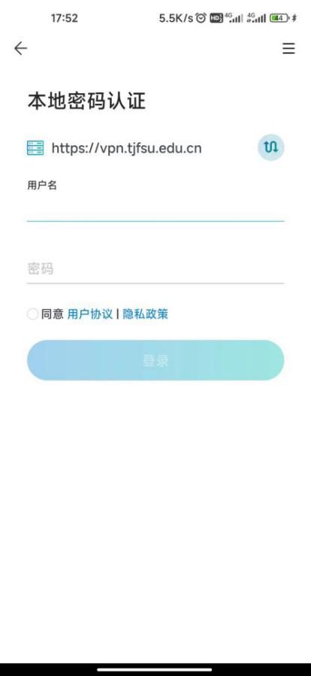

连接完成后选择密码登录，输入用户名与密码后勾选**[同意]，**点击**[登录]**按钮。

*(****学生****登录账号是学号，初始密码是身份证后八位；****外大教职工****登录账号是工号，初始密码是TFSU工号，如“TFSUT0001”；****滨海外事学院****教职工登录账号是工号，初始密码是BHWS工号，如“BHWST0001”)*

初次登录需要进行密码重置，请根据密码要求重新设置密码。

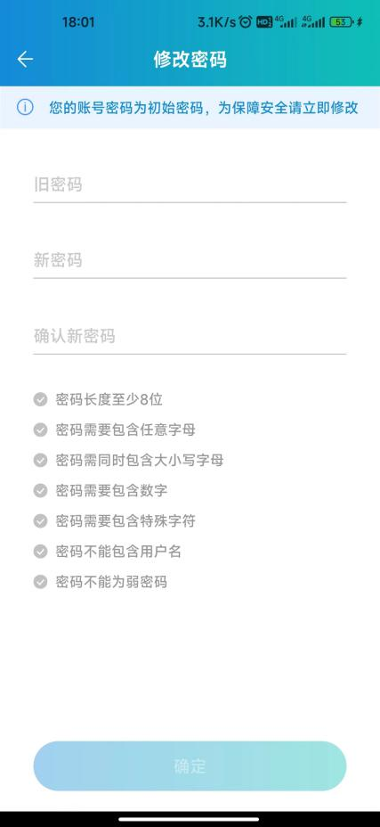

登录后即在应用中心打开内网资源页面，用户可根据需要访问内网资源。

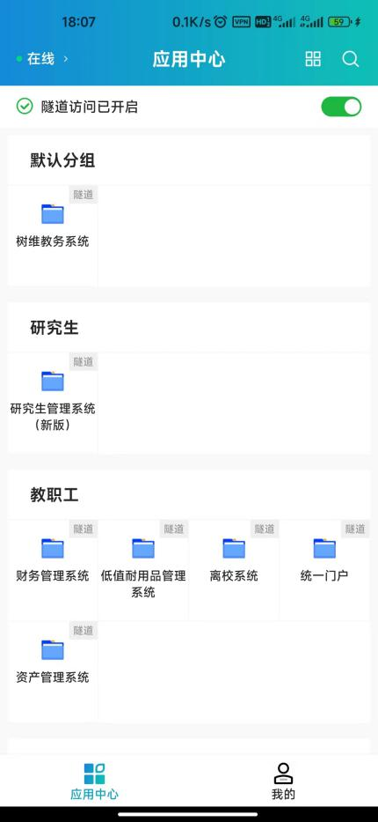

1. 使用完成并注销

为保证VPN系统性能及用户连接带宽，用户使用VPN访问完成所需资源后，请注销账户断开VPN连接，点击软件下方**[我的]**标签，然后点击**[退出登录]**。如下图所示。

